Муниципальное автономное дошкольное образовательное учреждение «Детский сад №7»

Проект: Художественная роспись по дереву «Городец»

Подготовили воспитатели:
Сурадеева О.И.
Иванкович Д.С.

ЗАТО Северск 2022 год
Тип проекта: познавательно-творческий.
Участники проекта: дети, родители и воспитатели группы.
Срок реализации: 4 недели
Возраст детей: 6-7 лет.
Актуальность проекта: чаще всего на занятиях по художественному развитию дети рисуют на альбомных листах, и не все знают, что рисовать можно не только на бумаге, но и на бересте, и на деревянной поверхности, в это нам наглядно демонстрируют народные промыслы, которых достаточно много на территории России. Одна из самых распространённых росписей - Городецкая роспись, она является доступным для изучения видом народного декоративно-прикладного искусства.
Постановка проблемы: подарки своими руками – это так здорово и душевно. А если расписать декоративную дощечку? Родители будут рады такому подарку?
Цель проекта: изготовление подарка в технике Городецкая роспись своими руками. Расписать декоративную дощечку в подарок.
Задачи:
1. Образовательно-развивающие:
- закрепить навык Городецкой росписи.
2. Развивающие
- развивать умения самостоятельно выбирать эскиз, материал…
3. Воспитательные
- бережного отношения к традиционной культуре народов России, чувства уважения к творчеству народных мастеров;
- трудолюбия, ответственности, усидчивости, терпения при декорировании изделий, бережливости и аккуратности в работе;
Проблемные вопросы:
1. Какие элементы используют в Городецкой росписи и ее колорит?
2. На чем можно рисовать по мимо бумаги?
3. Что не подходит для рисования?
Методы реализации проекта:
• Беседа
• Рассматривание
• Дидактическая игра
Планируемые результаты:
• Расписанная деревянная дощечка в технике- городецкая роспись.
Проект предусматривает три этапа выполнения:
1 этап - подготовительно-проектировочный
1. Постановка проблемы.
2. Подбор методической литературы по теме.
3. Подбор иллюстраций по теме «Городецкая роспись».
4. Консультация для родителей по теме проекта.
2. этап-основной
1. Работа с детьми:
- Рассматривание альбомов по декоративно-прикладному искусству
- Рассматривание изделий городецких мастеров и их изображений.
- Выбор эскиза.
- Роспись дощечки.
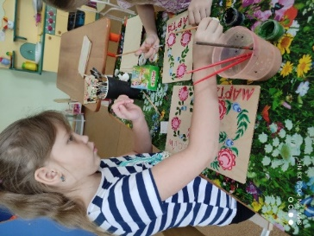
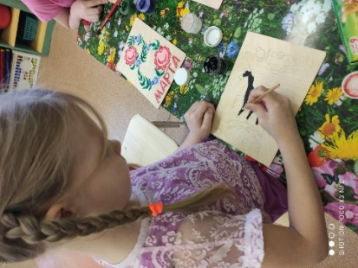

3 этап – обобщающе – результативный
1. Выставки по теме «Веселый Городец».
2.Фотоотчет о проделанной работе на тему «Городецкие узоры»
3. Продукт проектной деятельности
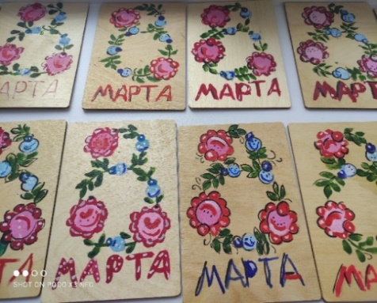
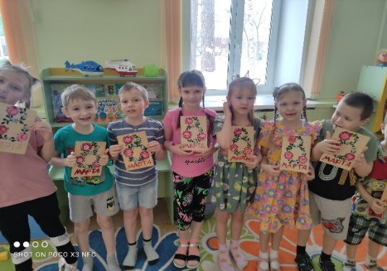

Вывод:
Проект по изготовлению декоративной дощечки - является мощным импульсом для развития творческой личности ребенка, способствует развитию взаимопонимания между всеми участниками проектной деятельности, а также способствует приобретению знаний и умений изготавливать новое изделие, своими руками в подарок.
Литература:
1. Горяева Н.А. Изобразительное искусство. Декоративно-прикладное искусство
в жизни человека. учеб. для общеобразоват. организаций / НА. Горяева, О.В.
Островская; под ред. Б.М. Неменского. - М: Просвещение, 2018.
2. Простые уроки рисования. Городецкая роспись. Журнал для детей от 7 до 13лет. №2 - 2019. Нижний Новгород: ООО "Издательство "Доброе слово"

